WAYORA / JOB-191

MIMARI
Sistem bağlamı, AI akışı, veri modeli ve deploy
Belge türü | TEKNİK MİMARİ
Sürüm | 2.0
Tarih | 30 Ekim 2026
Ders | JOB-191 · AI-Augmented Software Engineering
Wayora ekibi tarafından hazırlanmıştır. Canlı ürün: wayora-ten.vercel.app

Mimari Hedef
Wayora, tek bir sunucu uygulaması değil; birbirinden ayrılmış ama birlikte çalışan dört katmandan oluşur:
- Web: React 19 + Vite + React Router; V2 arayüzü.
- API: Express 5 + TypeScript; auth, rota, AI, keşif ve sosyal iş kuralları.
- Veri: Neon PostgreSQL + Prisma 7; katalog, rota, kullanıcı ve sosyal tablolar.
- Dış servisler: DeepSeek, Ticketmaster, opsiyonel Duffel ve yerel MCP bağlamı.
Temel kural: tarayıcı hiçbir gizli anahtarı görmez. LLM, Ticketmaster ve veritabanı erişimi yalnızca API katmanındadır.
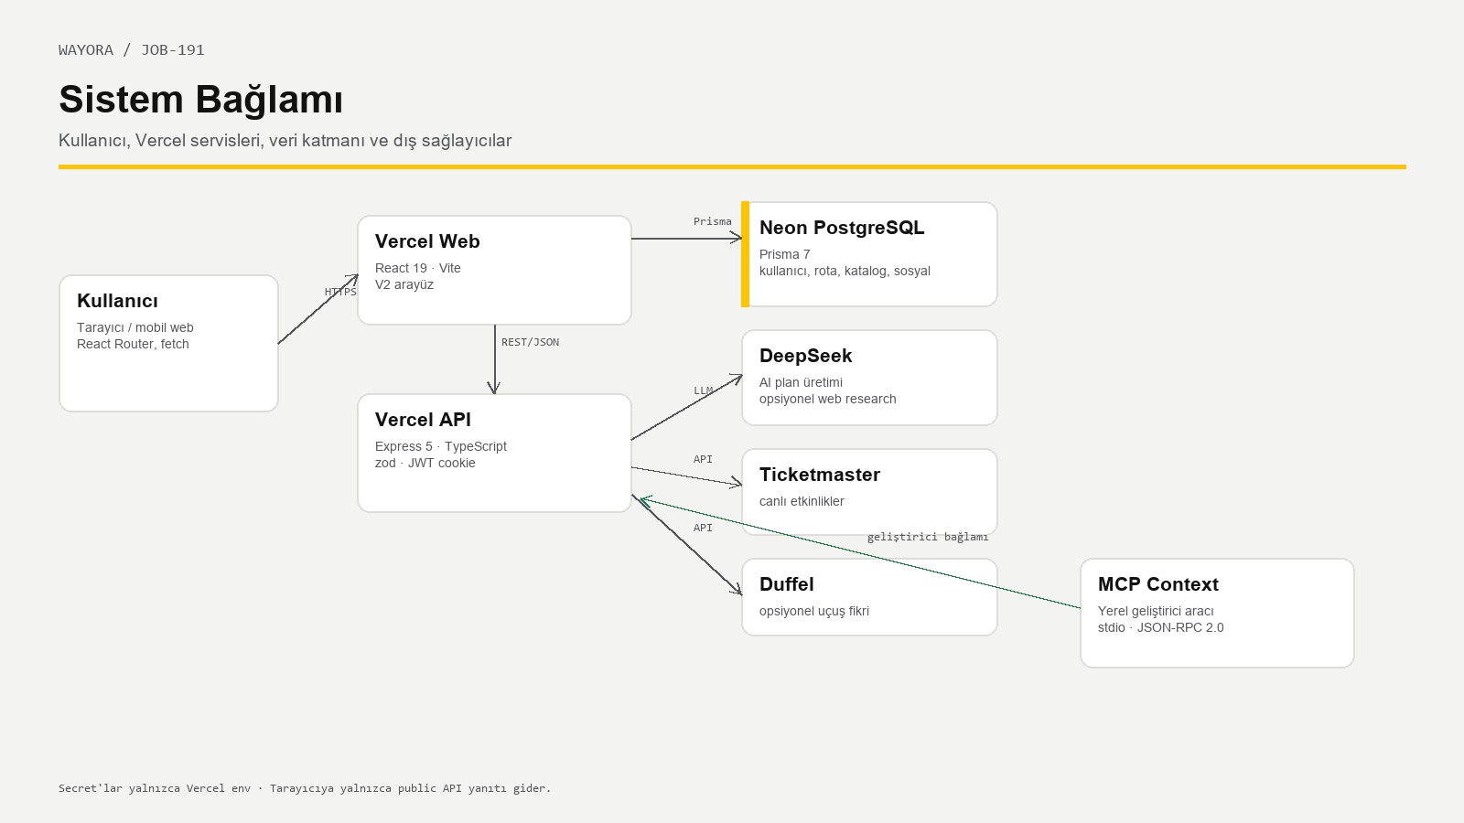
Sistem bağlamı: kullanıcı, Vercel servisleri, veri ve dış sağlayıcılar

Bileşenler
Bileşen | Teknoloji | Sorumluluk | Sınır
Web | React 19, Vite, React Router | Sayfalar, formlar, mobil deneyim | Secret yok; yalnızca API
API | Express 5, TypeScript, zod | Auth, sahiplik, AI, keşif, sosyal | Serverless Vercel
Veri | PostgreSQL, Prisma 7 | Kullanıcı, rota, katalog, sosyal | Migration ile yönetilir
AI | DeepSeek + offline fallback | Plan üretimi, web research | Timeout/şema hatasında fallback
Canlı keşif | Ticketmaster, Duffel | Etkinlik ve uçuş fikri | Anahtar yoksa dürüst boş durum
MCP | Yerel Node sunucusu | Geliştiriciye repo/API bağlamı | Yalnızca local, stdio
Deploy | Vercel Services + Neon | Web/API/DB çalıştırma | .vercelignore ile temiz paket

İstek Akışı
- Tarayıcı credentials: include ile API’ye gider.
- Express; CORS, helmet, cookie parser ve rate limit katmanlarından geçer.
- requireAuth httpOnly JWT cookie’yi doğrular ve req.userId üretir.
- Route zod ile gövdeyi doğrular; sahiplik sorgusuna userId ekler.
- Prisma, Neon PostgreSQL’e gider; sonuç serializer ile JSON’a dönüşür.
- Hata varsa ortak { error: { code, message } } biçimi kullanılır.

AI Plan Üretim Akışı
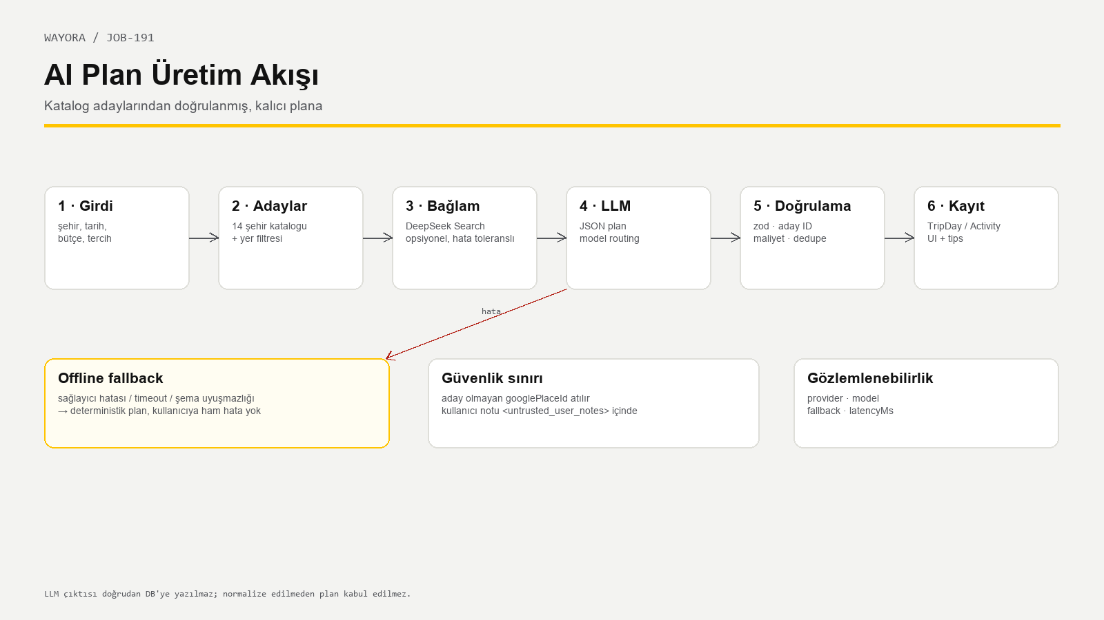
AI plan üretimi: katalog adayları, doğrulama, kayıt ve fallback
Adım | Girdi | Çıktı | Koruma
Aday bulma | Şehir, tarihler, tercihler | Katalog adayları | Yalnızca doğrulanmış yerler
Web research | Şehir/tarih (opsiyonel) | Güncel bağlam | Hata planı bozmaz; untrusted data
LLM | Sistem promptu + adaylar + notlar | JSON plan | Timeout, model routing
Doğrulama | Ham JSON | Güvenli plan | zod, aday ID, maliyet
Normalize | Eksik gün/yer | Kaydedilebilir plan | Offline ile tamamlama
Kayıt | Plan | TripDay/Activity/tips | Transaction, status

Fallback: Sağlayıcı hatası, timeout veya şema uyuşmazlığında deterministik offline üretici devreye girer. Kullanıcıya ham hata gösterilmez; meta.fallback=true döner.

Veri Modeli
Tablo | Ana alanlar | İlişki
User | email, passwordHash, name | Preference, Trip, sosyal profiller
Preference | interests[], budgetLevel, travelStyle, pace | User 1-1
Trip | destination, startDate, endDate, budget, status | TripDay, TravelConnection
TripDay | dayIndex, date, notes | Activity
Activity | order, title, category, times, cost | Place (opsiyonel)
Place | googlePlaceId, name, lat/lng, cache | Activity
City / CityExperience | slug, summary, category, cost | Katalog
TravelerProfile | displayName, bio, languages, visible | User 1-1
TravelConnection | requester, recipient, status, message | Mesajlar
ConnectionMessage | connectionId, senderId, body | Kabul edilmiş sohbet
BlockedUser / SafetyReport | engel ve bildirim | İki yönlü güvenlik

Kritik kısıtlar: User.email unique, TravelerProfile.userId unique, engel çifti unique, tüm kullanıcı alt kayıtları cascade; Activity.placeId SetNull.

API Yüzeyi
Alan | Örnek endpoint’ler | Auth
Auth | /api/auth/register, /login, /logout, /me | Kısmi
Tercih | GET/PUT /api/me/preferences | Evet
Rota | GET/POST /api/trips, GET/PATCH/DELETE /api/trips/:id | Evet
AI | POST /api/trips/:id/generate | Evet + limit
Aktivite | POST /api/trips/:tripId/days/:dayId/activities, PATCH/DELETE /api/activities/:id | Evet
Katalog | /api/cities, /api/cities/:slug, /api/cities/search | Hayır
Keşif | /api/discovery/events, /flights, /status | Kısmi
Sosyal | /api/social/profile, /matches, /requests, /connections, /messages | Evet

Deploy ve Ortam
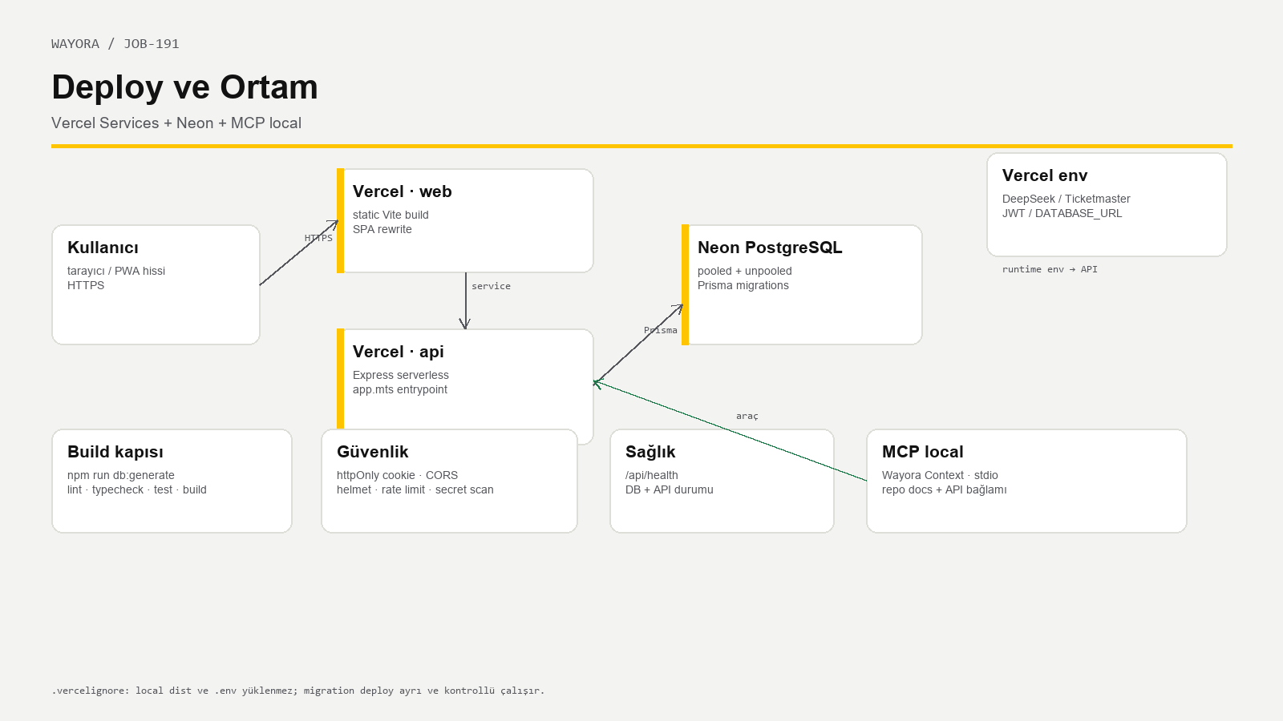
Vercel Services, Neon PostgreSQL, env ve yerel MCP
- web/: Vite statik build; SPA rewrite.
- api/: Express serverless; api/app.mts entrypoint; npm run db:generate build adımı.
- Neon: pooled + unpooled bağlantı; production migration kontrollü uygulanır.
- Vercel env: DeepSeek, Ticketmaster, JWT, DATABASE_URL; hiçbiri frontend’e gitmez.
- .vercelignore: local dist, .env ve .vercel yüklenmez.
- Sağlık: /api/health → {"status":"ok","db":"ok"}.

Güvenlik Sınırları
Sınır | Kontrol
Kimlik | httpOnly JWT cookie, bcrypt cost 12
Yetki | Her kullanıcı sorgusunda userId; 404
Girdi | zod; 1 MB gövde limiti
XSS | React escape, httpOnly token, helmet
CSRF | sameSite=lax, CORS allowlist
AI | Aday listesi, zod, untrusted notes, offline fallback
Sosyal | Karşılıklı kabul, engelleme, bildirim
Secret | .env gitignore, gitleaks/CodeQL/Semgrep

Hata ve Dayanıklılık
- AI sağlayıcı hatası → offline plan.
- DB/health hatası → /api/health db:error; kullanıcıya ham stack yok.
- Anahtar yok → canlı keşif sahte veri üretmez; yapılandırma notu.
- Rate limit → 429; AI günlük limit.
- Migration/seed → idempotent; katalog meta count ile doğrulanabilir.
- Deploy → Vercel build + health smoke.

Kararlar ve Tradeoff’lar
Karar | Neden | Bedel
Offline-first AI | Anahtarsız demo, deterministik test | LLM kadar zengin olmayabilir
Aday ID filtresi | Halüsinasyonu engeller | Yeni yerler katalog dışında kalır
Vercel Services | Tek proje, kolay preview | Serverless soğuk başlangıç
Neon PostgreSQL | Yönetilen DB, migration | Pooled bağlantı dikkati
Sosyal güvenlik | Karşılıklı kabul + engel | Gerçek moderasyon yok
MCP local | Agent’a canlı bağlam | Production’da çalışmaz

Bilinçli Sınırlar
- Gerçek rezervasyon/ödeme yok.
- Kimlik/e-posta doğrulaması ve moderasyon paneli yok.
- Duffel token’ı yoksa uçuş fikri yok.
- MCP yalnızca yerel geliştirme aracıdır.
- Sosyal ev sahipliği yalnızca niyet bilgisidir; adres/konaklama değildir.

Revizyon
Sürüm | Tarih | Not
1.0 | 14 Ekim 2026 | İlk mimari taslak
2.0 | 30 Ekim 2026 | DeepSeek, Vercel Services, Neon, sosyal model, 14/140 katalog

